WARUM DEINE SEHNSUCHT NACH DEM SEELENPARTNER KEIN ZUFALL IST – SONDERN EIN RUF DEINER SEELE
Warum deine Sehnsucht nach dem Seelenpartner echt ist
Manchmal spürst du dieses leise Ziehen im Brustkorb.
Ein Sehnen, das du nicht erklären kannst.
Du funktionierst im Alltag, du hast schon so viel erreicht –
und doch bleibt da diese Lücke.
Nicht laut. Aber tief.
Du sehnst dich nach einer Verbindung, die du nicht in Worte fassen kannst.
Nach einer Liebe, die nicht laut werden muss, um wahr zu sein.
Nach jemandem, den du vielleicht nicht mal kennst –
und doch in dir trägst.
Diese Sehnsucht ist kein Zufall.
Sie ist der Ruf deiner Seele nach deinem Seelenpartner.
Deine Sehnsucht nach dem Seelenpartner kommt nicht aus dem Verstand – sondern aus deiner Tiefe
Noch bevor du dieses Leben betreten hast, trug deine Seele die Erinnerung an eine Verbindung in sich:
Eine Verbindung, die über Raum, Zeit und Logik hinausreicht.
Eine Liebe, die dich erinnert – nicht erfindet.
Vielleicht hast du deinen Seelenpartner bereits getroffen.
Vielleicht war es nur ein Blick. Ein kurzer Moment, der dein ganzes Inneres berührt hat.
Vielleicht war es intensiv, vielleicht war es chaotisch.
Oder du fühlst einfach nur, dass da draußen jemand ist – ohne zu wissen, warum du das so sicher weißt.
Weil deine Seele sich erinnert.
Diese Gedanken begleiten viele Frauen, die ihren Seelenpartner spüren:
– Warum zieht es mich zu ihm, obwohl es so weh tut?
– Ist das wirklich eine Seelenverbindung – oder verliere ich mich nur wieder?
– Warum kann ich nicht einfach loslassen, obwohl ich weiß, dass es mir schadet?
– Wie finde ich inneren Frieden – egal, ob wir zusammenkommen oder nicht?
Wenn du solche Fragen kennst, bist du nicht allein.
Und vor allem: Du bist nicht falsch.
Du bist wach. Du fühlst. Und du bist auf dem Weg.
Der Seelenpartner ruft nicht nur die Liebe – sondern auch deine tiefste Wahrheit hervor
Die Verbindung mit einem Seelenpartner ist keine romantische Fantasie.
Sie ist ein kraftvoller Katalysator für dein inneres Wachstum.
Er bringt Licht an Stellen in dir, die du selbst lange verdrängt hast.
Und ja – das kann verwirrend, schmerzhaft und zugleich wunderschön sein.
Denn ein Seelenpartner kommt nicht, um dich zu retten.
Er kommt, um dich an dein eigenes Licht zu erinnern.
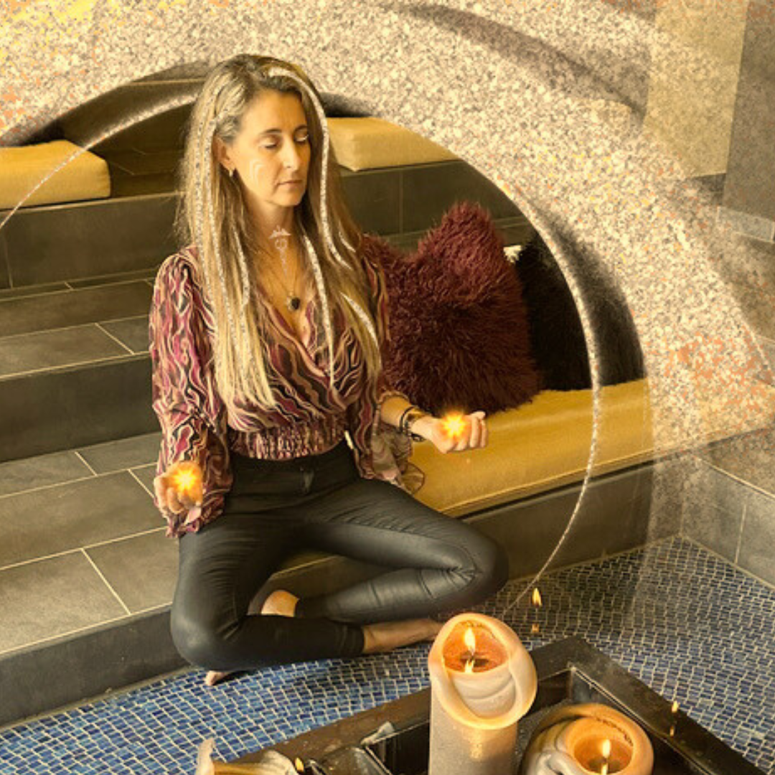
Yes! Informiere mich regelmäßig über Neuigkeiten von Susanne Wachter - Your Balance. Meine Newsletter-Eintragung ist unverbindlich.
Jetzt eintragen
Warum diese Sehnsucht dich zu dir selbst zurückführt
So oft glauben wir, dass es beim Thema Seelenpartner darum geht, den anderen zu finden.
Doch in Wahrheit geht es darum, dich selbst wiederzufinden.
Die Reise beginnt nicht im Außen – sondern tief in deinem Herzen.
In deiner Bereitschaft, dich dir selbst zu stellen.
Mit deiner Sehnsucht. Deinen Ängsten. Und deiner Wahrheit.
Deine Seele weiß: Du bist bereit
Vielleicht zweifelst du.
Vielleicht hast du Angst, wieder enttäuscht zu werden.
Aber in dir ist eine Stimme, die sagt: Da ist mehr. Ich bin für mehr gemacht.
Und diese Stimme ist kein Wunschdenken.
Sie ist die Weisheit deiner Seele.
Sie ist der Ruf nach wahrer, gelebter Seelenliebe.
Du musst es nicht allein herausfinden
Ich weiß, wie verwirrend diese Reise sein kann.
Ich kenne das Gefühl, sich in einer Seelenverbindung zu verlieren – und sich gleichzeitig nie lebendiger gefühlt zu haben.
Deshalb habe ich einen liebevoll gehaltenen Raum erschaffen:
Die kostenlose 3-Tages-Challenge „Seelenpartner-Magie“.
Sie ist mehr als ein Kurs.
Sie ist eine energetische Rückverbindung zu deinem Herzen.
Ein Weg, um wieder bei dir anzukommen – und deine Seelenliebe von innen heraus zu aktivieren.
Was dich in der Seelenpartner-Magie erwartet:
✨ Du erkennst, was dich in deiner Seelenverbindung wirklich triggert
✨ Du lernst, energetische Muster zu wandeln, ohne dich zu verbiegen
✨ Du spürst, wie du dich innerlich sicher fühlst – auch wenn im Außen noch nichts klar ist
✨ Du öffnest dein Herz neu – sanft, bewusst und geführt
Was wäre, wenn deine Sehnsucht der Anfang ist?
Was wäre, wenn du nicht mehr kämpfen musst?
Wenn du aufhören darfst, zu suchen – und einfach beginnen darfst, dich zu erinnern?
Dann lade ich dich von Herzen ein:
👉 Starte deine Reise mit der 3-Tages-Challenge „Seelenpartner-Magie“
Ein liebevoller Raum für dich, deine Sehnsucht und deinen Seelenweg.
➡️ Hier kostenfrei teilnehmen und dein Herz erinnern

